География ЕГЭ
Вариант № 1
А1. Какие географические координаты имеет точка, обозначенная на карте буквой А?
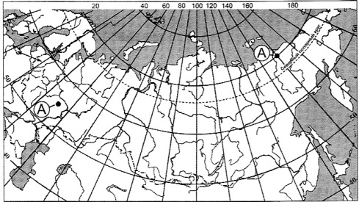
- 55° с.ш. и 45° з.д.
- 55° с.ш. и 45° в.д.
- 45° с.ш. и 55° в.д.
- 45° c.ш. и 55° з.д.

А 2. Какая из перечисленных горных пород относится к группе осадочных пород органического происхождения?
- глина
- гранит
- мел
- гнейс

А 3. Какие из перечисленных ресурсов относятся к числу неисчерпаемых?
1) медные руды
2) энергия приливов
З) водные
4) лесные
А4.Для какой природной зоны характерны климатические показатели: средняя температура июля +5...+10= С, долгая холодная зима, количество осадков 200—300 мм в год, избыточное увлажнение?
- Тундра
- Тайга
- смешанные леса
- широколиственные леса
А 5. Какой из перечисленных горных массивов расположен в Африке?
- Кордильеры
- Атлас
- Аппалачи
- Анды
А 6. Какой климат формируется в субтропическом поясе на восточном побережье Евразии?
- Средиземноморский
- Континентальный
- Муссонный
- с равномерным увлажнением
А 7 На какой из перечисленных параллелей 1 февраля продолжительность дня равна продолжительности ночи?
1) 30° ю.ш.
2) 20° ю.ш.
3) 10° ю.ш.
4) 0° ш.

А 8 В какой из перечисленных стран доля детей и подростков в общей численности населения наибольшая?
- Йемен
- Италия
- Словения
- Болгария

А 9. В какой из перечисленных стран доля городского населения в общей численности населения наибольшая?

1) Сингапур
2) Турция
3) Лихтенштейн
4) Шри –Ланка

А 10 В каком из перечисленных регионов наибольшая средняя плотность населения?
- Южная Америка
- Северная Америка
- Северная Африка
- Юго-Восточная Азия
А 11 В какой из перечисленных стран показатель ожидаемой средней продолжительности жизни наибольший?
- ЮАР
- Афганистан
- Андорра
- Польша
А 12 В какой из перечисленных стран большая часть экономически активного населения занята в сфере услуг?
- Алжир
- Бахрейн
- Бельгия
- Румыния
А13 В какой из перечисленных стран в структуре сельского хозяйства преобладает растениеводство?
- Швеция
- Дания
- Монголия
- Греция

А 14 Какой буквой на политической карте мира обозначено государство Сенегал?
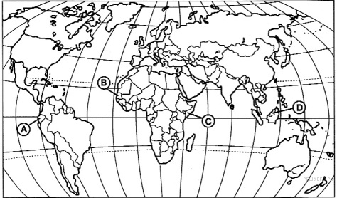
- А 2) В 3) С 4)D
А 15 Какое из следующих утверждений об Индии верно?
- Страна является членом политико-экономической организации АСЕАН.
- На территории страны расположено множество действующих вулканов.
- Большая часть верующего населения исповедует ислам.
- По объёму производства радиоэлектронной промышленности страна вышла в Азии на второе место.
А 16 На границе с каким из перечисленных государств расположена крайняя южная точка России?
1) Китай
2) Турция
3) Азербайджан
4) Армения
А 17 В каком из регионов, обозначенных буквами на карте России, средняя плотность населения наибольшая?
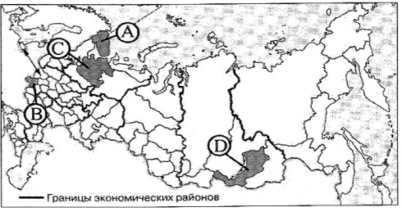

- A 2)B 3)C 4)D

А 18 Какой из перечисленных городов России является наиболее крупным по численности населения?
- Хабаровск
- Мурманск
- Челябинск
- Ярославль
А 19. В пределах какой из обозначенных на карте России территорий посевы сахарной свеклы занимают наибольшие площади?
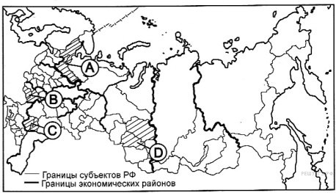
- A 2)B 3) C 4)D
А 20. По добыче какого из перечисленных полезных ископаемых Западная Сибирь занимает первое место в России?
- Калийные соли
- Медные руды
- Каменный уголь
- Бокситы
А 21. Основная часть российского импорта приходится на
1) минеральное топливо и металлы
2) продовольствие
3) продукцию легкой промышленности
4) машины и оборудование
А 22. В каком из высказываний содержится информация о миграциях населения?
- При существующих темпах прироста населения мира его удвоение произойдет уже через 49 лет.
- В некоторых странах Европы показатель смертности превышает показатель рождаемости и происходит естественная убыль населения.
- В нефтедобывающих странах Персидского залива в результате притока мужской рабочей силы из других стран мужчин значительно больше, чем женщин.
- Рост численности населения зависит от характера его воспроизводства, в разных регионах мира численность населения изменяется разными темпами.
А 23. Большинство верующих какого из перечисленных народов исповедуют ислам?
- Башкиры
- Чуваши
- Карелы
- Хакасы

А 24. Какая из перечисленных стран входит в состав АТЭС?
- Монголия
- Норвегия
- Индия
- Новая Зеландия
В 1 С помощью карты сравните среднегодовое количество осадков в точках, обозначенных на карте буквами А,Б,В. Расположите эти точки в порядке уменьшения количества осадков в них.

А) А Б) Б В) В

В2. Установите соответствие между рекой и ее расположением на карте, обозначенным цифрой.

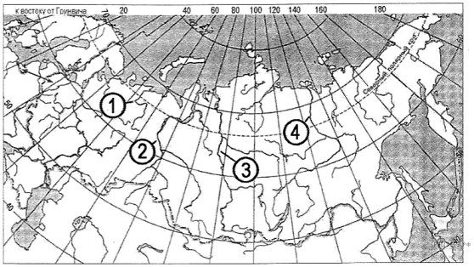

РЕКА
A) Печора
Б) Обь
B) Енисей

РАСПОЛОЖЕНИЕ НА КАРТЕ
1) 1
2) 2
3) 3
4) 4
В3.Установите соответствие между страной и ее столицей.
СТРАНА
А) Катар 1) Найроби
Б) Новая Зеландия 2) Доха
В) Кения 3) Веллингтон
4) Каракас

В 4 Выберите три страны где большая часть электроэнергии производится на АЭС
Какие три из перечисленных стран являются крупными экспортерами железной руды? Выберите цифры, под которыми они указаны.

1) Республика Корея
2) Япония
3) Франция
4) Австралия
5) Бельгия
6) Индия
В 5.
В соответствии с законом «Об исчислении времени» и постановлением правительства России с сентября 2011 г. На территории страны устанавливаются 9 часовых зон. Сколько будет времени в I—ой часовой зоне, когда III –ей часовой зоне 15 часов? I

Ответ запишите цифрами.

В 6. Используя данные диаграммы, определите величину миграционного прироста населения Нижегородской области в 2008 г. Ответ запишите цифрами.

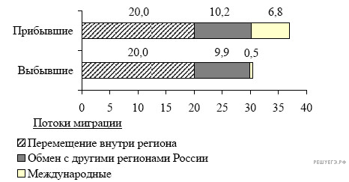

В7. Расположите перечисленные страны в порядке возрастания в них естественного прироста населения (на 1 тыс. жителей).
А) Аргентина
Б) Черногория
В) Эфиопия
Г) ОАЭ
В 8. Используя данные из приведённых ниже таблицы, сравните ресурсообеспеченность стран ресурсами пресной воды. Расположите страны в порядке увеличения показателя ресурсообеспеченности.

 | Страны | Ресурсы пресной воды, км3 | Численность населения, млн.чел
А) | Венесуэла | 1320 | 29
Б) | Китай | 2800 | 1345
В) | Мьянма | 1080 | 54

В9. Расположите перечисленные периоды геологической истории Земли в хронологическом порядке, начиная с самого раннего.

А) Пермский
Б) Силурийский
В) Кембрийский

В 10. Это страна федеративная республика, входит в десятку стран по численности населения, один из городов страны занимает второе место по численности населения на материке. Большая часть населения исповедует ислам. Ниже уровня бедности — 70 % населения. Является членом ОПЕК.
В11. Определите регион России по его краткому описанию.
Эта область расположена в лесной зоне. Особенностью ее ЭГП является пограничное положение с одной из стран СНГ. По ее территории проходят важнейшие транспортные магистрали, связывающие Россию со странами Западной Европы. Никаких полезных ископаемых, кроме торфа, строительных материалов и небольших запасов бурого угля, в области нет. Основными отраслями промышленности являются машиностроение, химическая, легкая и пищевая промышленность. Энергией хозяйство области обеспечивает крупная современная АЭС.
В 12.Определите по карте расстояние на местности по прямой от точки А до точки В.Ответ запишите цифрами
В13. Определите по карте Азимут, по которому надо идти чтобы попасть из точки А в точку Б.
Ответ______град.

С 2 Внутренние Миграции населения оказывают заметное влияние на перераспределение численности населения субъектов РФ. При планировании мер по обеспечению населения жильём, рабочими местами, объектами социальной сферы, необходимо учитывать влияние миграционных процессов на численность населения региона.
В таблице приведены данные, взятые с официального сайта Федеральной службы государственной статистики.

Проанализировав эти даны, определите величину миграционного прироста
(убыли) населения Костромской области в 2007 г. Запишите решение задачи.

Численность и естественный прирост населения Костромской области

Год | 2005 | 2006 | 2007 | 2008
Численность постоянного населения на 1 января, человек | 717504 | 708988 | 702209 | 697043
Естественный прирост населения, человек, значение показателя за год. | -8057 | -6278 | -4965 | -4698

С.3«В 2006 году начато строительство нового нефтепровода "Восточная Сибирь - Тихий океан" (ВСЮ). При его строительстве будут использоваться новейшие технологии, призванные обеспечить надежность его эксплуатации в условиях низких температур и вечной мерзлоты. Против прокладки трассы нефтепровода в непосредственной близости от озера Байка7 возражали ученые-экологи, которые говорили о неизбежности экологической катастрофы в случае аварии на будущем нефтепроводе. Под их влиянием было принято решение об изменении трассы трубопровода».

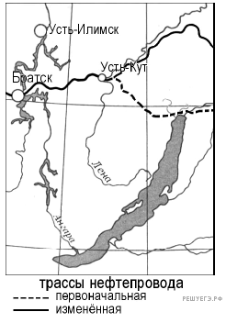

Какие особенности территории, по которой должен был пройти нефтепровод, заставляли ученых говорить о высокой степени вероятности аварии на нефтепроводе и неизбежности, в этом случае, загрязнения вод озера Байкал? Укажите две особенности. Если вы укажете более двух особенностей, оцениваться будут только две, указанные первыми.

С.4. Используя данные таблицы, приведенной ниже, сравните долю сельского хозяйства в ВВП и долю сельского хозяйства в общем объеме экспорта Греции и ДР Конго. Сделайте вывод о том, в какой из этих стран сельское хозяйство играет большую роль в экономике Для обоснования своего ответа запишите необходимые числовые данные или вычисления.

Социально-экономические показатели развития Греции и ДР Конго в 2007 г.

Страна | Численность населения, млн. чел. | Доля городского населения в % | Объём ВВП, млрд. долл. | Отраслевая структура ВВП % |  |  | Общий объём экспорта, млрд. долл. | Объём сельскохозяйственного экспорта, млрд. долл
 |  |  |  | Сельское хозяйство | Промышленность | Сфера услуг
Греция | 11,0 | 60 | 252 | 5 | 20 | 75 | 24 | 4,5
ДР Конго | 65,7 | 33 | 45 | 55 | 11 | 34 | 1,2 | 0,4

С.5 Можно ли утверждать, что на территории всех стран Южной Америки можно в полдень наблюдать тени от предметов, падающих на юг? Свой ответ обоснуйте.
С 6. Почему Бахрейн превратился в крупного регионального и мирового производителя металлического алюминия?

